2012
Fontys Sport Hogeschool

Nico Langedijk
Studentno. 2151061

03/01/2012

Dwingen of laten kiezen?
Defensie wil iedere militair jaarlijks een conditietest laten afnemen maar de motivatie onder het personeel is momenteel niet erg hoog. In dit onderzoek wordt aangetoond dat we deze motivatie kunnen verhogen door de militair te laten kiezen uit meerdere testen en hem te begeleiden in het trainingsproces.

Gegevens student

Naam student : N. Langedijk

Studentnummer : 2151061

Naam SLB-er : Harm v/d Bergh

Themagroep : Beoordeling en motivatie

Nico Langedijk (studentnr. 2151061) is 3e jaars student aan Fontys Sporthogeschool en heeft dit artikel geschreven in het kader van het afsluitende praktijkonderzoek.

Inhoudsopgave

- Samenvatting...............................................................................4
- Het artikel....................................................................................5
- Bronnenlijst ................................................................................10
- Dankwoord..................................................................................11
- Bijlagen........................................................................................12
  - Onderzoeksinstrument
  - Uitwerking interventie
  - Reflectieverslag
  - Beoordelingsformulier

Samenvatting

Defensie wil zijn personeel jaarlijks gaan testen op zijn fysieke inzetbaarheid door middel van de Defensie Conditie Proef (DCP), een test waarbij de militair 12 minuten dient hard te lopen en naar gelang de leeftijd een aantal push ups en sit ups dient uit te voeren. Uit voorgaand onderzoek door bureau Trainingfysiologie en Trainingsgeneeskunde (TGTF) is gebleken dat de motivatie om aan deze test deel te nemen nog niet erg hoog is. Slecht 55% heeft in 2010 deze test afgelegd terwijl de marine top heeft afgekondigd dat dit een verplicht nummer is (Visser T, 2010). Uit dit onderzoek komt naar voren dat de motivatie kan verbeteren wanneer de militair keuze krijgt in wat voor test hij of zij mag uitvoeren en tijdens dit proces professioneel wordt begeleid door een sportinstructeur. Dit onderzoek is een opzet voor nader onderzoek met uiteindelijk doel elke militair weer in beweging te krijgen en defensie naar een hoger operationeel niveau te tillen.

Dwingen of laten kiezen?
In de toekomst lijkt het erop dat camouflagepakken niet meer gemaakt gaan worden in grote maten. Defensie gaat optreden tegen het al dikker worden van onze militairen. Vanaf 1 januari 2010 is elke militair verplicht tot het jaarlijks afleggen van de Defensie Conditieproef (DCP), een test waarbij de militair 12 minuten dient hard te lopen en naar gelang de leeftijd een aantal push ups en sit ups dient uit te voeren. Maar zit Jan Soldaat wel te wachten op deze activiteit en hoe kunnen we deze omslag introduceren? Moeten we dwingen, dreigen, belonen of het belang van de test onder de aandacht brengen bij de jonge generatie militairen? In dit onderzoek is er gekeken of we de motivatie bij de militair voor de DCP kunnen verhogen door hem te laten kiezen uit twee verschillende testen in plaats van hem te dwingen één bepaalde test af te leggen. Tijdens dit onderzoek stonden de militairen onder deskundige begeleiding van een sportinstructeur om hen te begeleiden en te motiveren.

Inleiding

Voor defensie is het belangrijk dat haar personeel zowel fysiek als mentaal fit is en blijft. Het personeel moet kunnen optreden onder de meest extreme omstandigheden waar dan ook ter wereld. Het hebben van een gezond en fit lichaam is niet alleen van belang voor de gevechtseenheden maar ook voor het personeel met een bureaufunctie. Iemand met een fysiek fit lichaam zal ook mentaal fit zijn, het kan de stressbestendigheid verhogen, het ziekteverzuim verlagen en men kan zich beter concentreren. (Visser, 2010) Om hieraan te kunnen voldoen wil defensie iedereen verplichten om aan een basis fitheidsniveau te kunnen voldoen en wil dit meten door middel van de Defensie Conditie Proef (DCP). Het jaar 2010 is een testjaar geweest voor defensie om te kijken hoe haar personeel ervoor staat en het personeel voor te bereiden op, als het aan onze krijgsmacht ligt, de rechtspositionele consequenties die vast komen te zitten aan het niet halen van deze test.
De DCP is een kracht en uithoudingsvemogentest bestaande uit push ups, sit ups en 12 minuten hardlopen. Defensie wil dat vanaf 2011 alle militairen deze fitheidstest ondergaan. In de aanloop hier naartoe hebben militairen alvast het recht gekregen om binnen werktijd twee uur per week te sporten. Het kalenderjaar 2010 is aangesteld als een proefjaar om te kijken wat het fysieke niveau is onder het personeel van de Koninklijke Marine. Deelname aan de DCP is verplicht, maar het niet halen van de test heeft nog geen rechtspositionele consequenties. Omdat er nog geen consequenties aan vast zitten bij het niet halen van de test is het personeel niet erg gemotiveerd om de test af te leggen of om voor de test te gaan trainen. Uit onderzoek door de afdeling Gedragswetenschappen van de bestuurstaf defensie is gebleken dat slechts 55% van de werknemers de test in 2010 daadwerkelijk heeft afgelegd (Visser , 2010). De militairen geven aan dat de test te éénzijdig is, waarom mag men bijvoorbeeld niet fietsen of steppen i.p.v. hardlopen? In dit onderzoek gaan we bekijken of wij de motivatie kunnen verhogen als de militair mag kiezen uit twee verschillende testen.

Theoretische achtergrondinformatie
De Self-Determination Theory (SDT) (Deci & Ryan, 2000) is een theorie over motivatie en persoonlijkheid, waarin verschillende typen motivatie worden onderscheiden. Van deze theorie wordt aangenomen dat deze bij uitstek geschikt is om determinanten van gedragsverandering in kaart te brengen. De SDT gaat ervan uit dat intrinsieke motivatie en meer geïnternaliseerde vormen van extrinsieke motivatie (bijvoorbeeld zelf actief willen zijn omdat men de (gezondheids)voordelen van bewegen nastreeft), gepaard gaan met meer plezier in het bewegen, meer inzet en een sterkere intentie om meer te gaan bewegen (Deci & Ryan, 2000). Dit in vergelijking tot amotivatie en minder geïnternaliseerde vormen van extrinsieke motivatie (bijvoorbeeld actief zijn om redenen die buiten het individu liggen, bijvoorbeeld omdat men hiertoe wordt aangespoord door een arts). De meer intrinsieke motivatie en meer geïnternaliseerde vormen van extrinsieke motivatie, zorgen voor een intensievere vrijwillige volharding, zodat men het gedrag zelfstandig op langetermijn blijft volhouden. Daarnaast is een aanname van de SDT dat het ondersteunen van de autonomie van iemand, de competentiegevoelens en verbondenheid met anderen, deze intrinsieke motivatie en de meer geïnternaliseerde vormen van extrinsieke motivatie zal bevorderen.
De onderzoeksvraag in dit onderzoek is dan ook: “Kunnen wij bij de ROC opleiding ‘Maritiem’ de motivatie verbeteren wanneer de leerling zelf de keuze kan maken met welke vorm van de DCP hij of zij de eindtest aflegt en zijn voortgang hierin zelf gaat bijhouden?”

De onderzoeksgroep
Verschillende Regionaal Opleidingscentra’s (ROC) uit diverse delen van het land bieden tegenwoordig de opleiding Veiligheid & Vakmanschap (VeVa) aan. In deze mbo opleiding worden leerlingen voorbereid op een loopbaan bij defensie. Eén van de te volgen studierichtingen is de richting “Maritiem”. Tijdens deze studierichting worden de leerlingen voorbereid op een opleiding in de scheepvaart en specifiek op een loopbaan bij de Koninklijke Marine. Tijdens deze opleiding en tijdens de diverse stageperioden volgen de leerlingen een sporttraject bij onze sectie Fysieke Training & Sport. (SFT&S) De leerlingen in dit onderzoek komen van het ROC Kop van Noord-Holland. De leeftijd van deze leerlingen varieërt van 17 tot 25 jaar. De gemiddelde leeftijd was 21,3 jaar. De controlegroep bestond uit 12 leerlingen waarvan 83% jongens en 17% meiden. De interventiegroep bestond uit 16 leerlingen waarvan 82% jongens en 18% meiden.
Het onderzoek
Tijdens de interventie is er gebruik gemaakt van twee groepen, een interventiegroep en een controlegroep. De interventiegroep kon tijdens de interventie kiezen uit twee verschillende versies van de DCP, de standaardproef en een alternatief (zie bijlage 2). Deze alternatieve test kan aantrekkelijk zijn voor leerlingen die niet houden van hardlopen maar bijvoorbeeld wel veel uur doorbrengen in de sportschool. Het belangrijkste is dat er een alternatief is voor het hardlopen, veel mensen gaan nu eenmaal liever naar een gezellige sportschool dan naar een winderige atletiekbaan aan de rand van de stad (Borghouts, 2005). Voorafgaande aan de interventieperiode mochten de leerlingen uit de interventiegroep kiezen welk van de twee uitvoeringen ze aan het einde van hun opleiding wilden afleggen en ze hebben tijdens het proces hun eigen voortgang bijgehouden aan de hand van een resultatenboek. Tijdens dit onderzoek had de sportinstructeur een belangrijke functie. De sportinstructeur moet zijn rol veranderen van een strenge instructeur die alleen maar de testen afneemt naar een instructeur die begeleidt, ondersteunt en motiveert. De leerling moest zich gesteund voelen door de instructeur en het idee hebben dat zij ‘samen’ de eindstreep gingen halen. Aan het begin van de interventieperiode voerde de leerling een nul-meting uit. Naar aanleiding van de nul-meting maakten de leerlingen en de instructeur samen een plan om de uiteindelijke doelstelling, voldoen aan de eis volgens de richtlijnen van de DCP, te halen.
De leerlingen uit de interventiegroep konden kiezen uit de volgende twee versies van de DCP:
Standaard DCP
12 minutenloop (de coopertest)
Push up
Sit up
(voor normering en uitvoering zie bijlage 2)

Alternatieve DCP

Step-test
Krachtoefening op de technogym apparatuur.
(voor normering en uitvoering zie bijlage 2)
De alternatieve DCP is gemaakt en goedgekeurd in samenwerking met de afdeling Training Geneeskunde en Trainings Fysiologie (TGTF). De twee testen zijn qua kracht, lenigheid, coördinatie, uithoudingsvermogen en snelheid (KLUCS) gelijk. De controlegroep bleef werken conform de oude procedure en doorliep het normale lesprogramma waarbij getraind werd voor de standaard DCP en moest aan het einde van de periode/opleiding voldoen aan de eisen van de standaard DCP.
Meetmethode
Er is tijdens dit onderzoek op twee momenten gemeten, namelijk voor de interventieperiode (t0) en na de interventieperiode (t1) met als doel te onderzoeken of de interventie invloed heeft gehad op de motivatie. Tussen de t0- en de t1-meting zaten vijf weken. De leerlingen kregen vooraafgaand aan het onderzoek niet te horen wat de doelstelling van het onderzoek was. Deze leerlingen wisten überhaupt niet dat er sprake was van een onderzoek. Om de leerlingen onafhankelijk en zonder voorbedachte rade te laten deelnemen aan het onderzoek is er niet duidelijk gemaakt of ze in de controlegroep of de testgroep zaten. Na afloop van de interventieperiode hebben we ook de uiteindelijke resultaten middels de orginele DCP opgemeten en met elkaar vergeleken.
Er is tijdens deze meetmomenten gebruik gemaakt van de BREQ 2 vragenlijsten (zie bijlage 1) . BREQ staat voor “Behavioural Regulation in Exercise Questionnaire” Er is gekozen voor de BREQ-vragenlijst, omdat deze de verschillende typen motivatie in kaart brengt met betrekking tot bewegen. Het type motivatie dat een leerling met name bezit zal bepalend zijn voor het gedrag wat hij/zij laat zien. De leerling, waar sprake is van “intrinsic motivation”, zal ook echt plezier hebben in het bewegen. Is er sprake van “indentified regulation” dan zal de leerling bewegen omdat hij/zij hier het belang van inziet.

De resultaten

Zoals eerder vermeld in dit artikel hadden de leerlingen uit de interventiegroep de keuze uit de reguliere DCP-test en een alternatieve test. Van de interventiegroep bestaande uit 16 leerlingen hebben 10 leerlingen gekozen voor de alternatieve test en 6 leerlingen voor de reguliere test. Als reden werd onder andere aangegeven de weersomstandigheden (alternatieve DCP is binnen i.p.v. buiten) en de voorkeur voor een bepaalde sport.
Zowel de interventiegroep als de controlegroep heeft op twee momenten de BREQ-vragenlijst ingevuld, voorafgaand en na het onderzoek. Hieronder de resultaten:

Fig 1 Resultaten motivatiemeting voor en na de interventie.
In figuur 1 zien we dat bij de controlegroep de gemiddelde controlled motivatie met 3% is afgenomen en de gemiddelde autonome motivatie gelijk is gebleven. Bij de interventiegroep zien we een afname van de gemiddelde controlled motivation met 9% en een toename van de gemiddelde autonome motivatie met 6%. De toename van de gemiddelde autonome motivatie is het gevolg van de toename van de indentified regulation en de intrinsic regulation. De daling van de gemiddelde controlled motivation is het gevolg van de daling van de external regulation en het introjected regulation.
Omdat de alternatieve test nog niet in gebruik officieel in gebruik is genomen hebben alle leerlingen aan het einde van hun opleiding de reguliere DCP-test afgelegd. De resultaten van deze test zijn bij de interventiegroep opvallend hoger dan die van de controlegroep (zie bijlage 2).
Discussie en conclusie
De interventie door de deelnemers te laten kiezen uit twee verschillende testen heeft een positieve uitwerking gehad op de motivatie en de uitkomsten van de conditieproef zijn opvallend gestegen ten opzichte van de controlegroep. Er kan niet met zekerheid gezegd worden dat dit komt door een fysieke verandering ten gevolge van een motivatieverbetering tijdens de training of juist door een verhoogde motivatie tijdens het uitvoeren van de test waardoor de leerling zich meer heeft ingezet. Deze theorie komt overeen met conclusies uit eerdere onderzoeken dat het kiezen van sportactiviteiten en volgordes afgestemd op het niveau en de interesse een positieve uitwerking hebben op de motivatie (Bolhuis, 2000). Er is er bij de interventiegroep gebruik gemaakt van een logboek waarin de leerlingen hun eigen vorderingen konden bijhouden. Dit kan een positieve uitwerking hebben gehad op de motivatie. Leerlingen geven aan dat het leuk is om je eigen veranderingen te monitoren en dat het werkt als een soort “stok achter de deur” wanneer je een paar dagen niet aan beweging hebt gedaan.
De uitkomst van het onderzoek is discutabel omdat het is uitgevoerd in slechts 5 weken. Omdat het onderzoek is uitgevoerd op mijn afstudeerstage heb ik alleen les kunnen geven aan kleine klassen en hierdoor waren ook de onderzoeksgroepen vrij klein. De controlegroep bestond uit 12 leerlingen en de interventiegroep uit 16 leerlingen. Hierdoor kon de uitslag van het onderzoek dus redelijk snel fluctueren. (Dit is in kaart gebracht door de standaarddeviatie in de tabel aan te geven.) De leeftijd van deze testgroep lag tussen de 17 en de 25 jaar er kan tijdens dit onderzoek dus niet gezegd worden over het oudere personeel binnen defensie. De DCP is een conditieproef die geldt voor alle medewerkers van defensie. Dit onderzoek is gedaan onder personeel van de marine er kan dus niet vanuit worden gegaan dat de uitkomst ook geldt voor de andere delen van de krijgsmacht.
Gedurende het onderzoek heb ik de klassen die hierbij betrokken waren niet altijd zelf les kunnen geven. Een aantal malen zijn deze klassen overgenomen door één van mijn collega’s. Omdat andere docenten een andere manier van lesgeven hebben, kan dit invloed hebben op het onderzoek. Als laatste kunnen we ons afvragen of de motivatie is verbeterd omdat ze konden kiezen uit twee verschillende testen of omdat ze tijdens het proces begeleid en gemotiveerd werden door de sportinstructeur.
Aanbevelingen
Dit onderzoek heeft aangetoond dat de motivatie voor de DCP verbetert waneer de leerling, voorafgaand aan zijn opleiding mag kiezen welk van de twee testen hij gaat doen. Ik wil met dit onderzoek defensie aanbevelen om nader onderzoek te doen naar de alternatieven voor de DCP. Het onderzoek zou gedaan moeten worden over een langere periode en eventueel onder de verschillende delen van de krijgsmacht en eventueel met nog meer alternatieven van de DCP.
De alternatieve DCP is gemaakt en goedgekeurd in samenwerking met de afdeling Training Geneeskunde en Trainings Fysiologie (TGTF). De twee testen zijn qua kracht, lenigheid, uithoudingsvermogen, coordinatie en snelheid (KLUCS) identiek. De reden voor de leerling om te kiezen voor de alternatieve DCP zal dus niet zijn dat deze test minder zwaar is, althans misschien voor zijn of haar gevoel, maar niet in werkelijkheid. Wanneer je goed ben in een bepaalde sport of in een bepaalde krachtuitvoering zal die de deelnemer uiteraard makkelijker afgaan. Ik wil defensie dan ook aanbevelen deze alternatieve DCP te gaan gebruiken.
Zouden we het personeel niet nog meer kunnen gaan motiveren wanneer zij zouden kunnen kiezen uit misschien wel drie of vier verschillende testen?

Bronnenlijst

- Bolhuis, E, Hoorn, H & Veldhuis,T (2003) Kennis als gereedschap activerend leren.
- Borghouts, L.B (2005) Hoe krijg je mensen in beweging? In Lichamelijke opvoeding 4, 2005 (p2).
- Deci, E.L., & Ryan, R.M. (2000). The ‘what’ and the ‘why’ of goal pursuits In: Human needs and the self-determination of behavior Psychological Inquiry, 11, (pp227-268.)
- Visser T, Zimmerman (2010), Overzicht consulten medische conditie proef. (p2) Trainingsgeneeskunde en trainingfysiologie (TGTF).

Dankwoord

Mijn dank gaat uit naar de sectie Fysieke training & sport van de Koninklijke Marine die mij in de gelegenheid heeft gesteld om het onderzoek op mijn werkplek te kunnen uitvoeren. Ook gaat mijn dank naar dhr Menno Slingerland en dhr Gert-Jan van Dokkem voor de professionele begeleiding tijdens het afstudeerproces. Als laatste een woord van dank naar mijn studiegenoot dhr Walter Barboza voor de goede samenwerking, feedback en commentaar tijdens het schrijven van dit onderzoek.

Bijlage 1 Onderzoeksinstrument

Lichamelijke Opvoeding

Wil je op de onderstaande schaal aangeven in welke mate volgende uitspraken gelden voor jou door een getal tussen 1 (helemaal niet waar voor mij) en 5 (helemaal waar voor mij) te omcirkelen. Ze vragen naar jouw motivatie om mee te werken tijdens de lessen LO. Merk op dat er geen goede of foute antwoorden bestaan. Vul de vragen eerlijk in. We willen gewoon weten hoe je persoonlijk tegenover de lessen LO bij jou op school staat. LET OP: het is niet verplicht om je naam in te vullen, het mag anoniem!

Naam:……………………………………………. Klas:………………….
Ik ben een: Jongen / Meisje

Waarom doe je mee tijdens de lessen lichamelijke opvoeding?

 | Ik doe mee tijdens de lessen LO … | Helemaal niet waar | Eerder niet waar | Soms waar, soms niet waar | Eerder waar | Helemaal waar
1 | ... omdat anderen vinden dat ik dit moet doen | 1 | 2 | 3 | 4 | 5 | EBREQG1
2 | ... omdat ik me anders schuldig voel | 1 | 2 | 3 | 4 | 5 | IBREQN2
3 | ... omdat ik de voordelen van de lessen LO inzie | 1 | 2 | 3 | 4 | 5 | IDBREQ3
4 | ... omdat ik de lessen LO leuk vind | 1 | 2 | 3 | 4 | 5 | IMBREQ4
5 | Ik zie eigenlijk niet in waarom lessen LO deel uitmaken van het lessenpakket | 1 | 2 | 3 | 4 | 5 | AMBREQ5
6 | ... omdat anderen me dan pas aardig vinden | 1 | 2 | 3 | 4 | 5 | EBREQP6
7 | ... omdat ik me zou schamen als ik het niet deed | 1 | 2 | 3 | 4 | 5 | IBREQN7
8 | ... omdat ik dit persoonlijk belangrijk vind | 1 | 2 | 3 | 4 | 5 | IDBREQ8
9 | Ik zie niet in waarom ik moeite zou doen voor de lessen LO | 1 | 2 | 3 | 4 | 5 | AMBREQ9
10 | ... omdat ik geniet van de lessen LO | 1 | 2 | 3 | 4 | 5 | IMBREQ10
11 | ... omdat anderen dan pas tevreden zijn | 1 | 2 | 3 | 4 | 5 | EBREQP11
12 | Ik zie het nut van de lessen LO niet in | 1 | 2 | 3 | 4 | 5 | AMBREQ12
13 | ... omdat ik me anders een mislukkeling voel | 1 | 2 | 3 | 4 | 5 | IBREQN13
14 | ... omdat ik de lessen LO persoonlijk zinvol vind | 1 | 2 | 3 | 4 | 5 | IDBREQ14
15 | ... omdat ik de lessen LO aangenaam vind | 1 | 2 | 3 | 4 | 5 | IMBREQ15
16 | ... omdat anderen mij tijdens de lessen onder druk zetten | 1 | 2 | 3 | 4 | 5 | EBREQG16
17 | ... omdat ik me anders onrustig voel | 1 | 2 | 3 | 4 | 5 | IBREQN17
18 | ... omdat ik plezier en voldoening haal uit de lessen LO | 1 | 2 | 3 | 4 | 5 | IMBREQ18
19 | Ik vind de lessen LO eigenlijk tijdverspilling | 1 | 2 | 3 | 4 | 5 | AMBREQ19
20 | ... omdat dit de enige manier is waarop ik tevreden kan zijn | 1 | 2 | 3 | 4 | 5 | IBREQP20
21 | ... omdat ik mezelf moet bewijzen | 1 | 2 | 3 | 4 | 5 | IBREQP21
22 | ... omdat ik me ten volle kan terugvinden in het nut van de lessen | 1 | 2 | 3 | 4 | 5 | IDBREQ22
23 | ... omdat ik anders kritiek krijg | 1 | 2 | 3 | 4 | 5 | EBREQN23
24 | ... omdat anderen me anders minder waarderen | 1 | 2 | 3 | 4 | 5 | EBREQN24
25 | ... omdat ik dan pas trots kan zijn | 1 | 2 | 3 | 4 | 5 | IBREQP25

Heb je alle vragen ingevuld?

Heb je je klas ingevuld?

DANK VOOR JE MEDEWERKING!

Bijlage 2 Uitwerking interventie

Tijdens de interventie is er gebruik gemaakt van twee groepen, een testgroep en een controlegroep. De testgroep kon tijdens de interventie kiezen uit twee verschillende versies van de DCP, de standaardproef en een alternatief. Voorafgaande aan de interventieperiode mochten de leerlingen uit de testproef kiezen welk van de twee uitvoeringen ze aan het einde van hun opleiding wilden afleggen en heeft tijdens het proces zijn eigen voortgang bijgehouden aan de hand van een resultatenboek. In dit resultatenboek kunnen ze hun voortgang en resultaten zelf bijhouden. Tijdens dit onderzoek heeft de sportinstructeur een belangrijke functie, de sportinstructeur moet zijn rol veranderen van een strenge instructeur die alleen maar de testen afneemt naar een instructeur die begeleidt, ondersteund en motiveert. De leerling moet zich gesteund voelen door de instructeur en het idee hebben dat ze ‘samen’ de eindstreep gaan halen. Aan het begin van de interventieperiode voert de leerling een nul-meting uit. Naar aanleiding van de nul-meting maken we een plan om de uiteindelijke doelstelling, voldoen aan de eis volgens de richtlijnen van de DCP, te halen.

De leerlingen kunnen kiezen uit de volgende twee versies van de DCP:

Standaard DCP
12 minutenloop (de coopertest)
Push up
Sit up
(onderaan deze bijlage)

Alternatieve DCP
Step-test
Krachtoefening op de technogym apparatuur.
(onderaan deze bijlage)

De alternatieve DCP is gemaakt en goedgekeurd in samenwerking met de afdeling Training Geneeskunde en Trainings Fysiologie (TGTF). De twee testen zijn qua kracht, lenigheid, coordinatie, uithoudingsvermogen en snelheid (KLUCS) identiek.

De controlegroep bleef werken conform de oude procedure, die doorliepen het normale lesprogramma waarbij getraind werd voor de standaard DCP en moesten aan het einde van de periode/opleiding voldoen aan de eisen van de standaard DCP. Voorafgaand (t0) en na afloop aan de interventieperiode (t1) hebben beide groepen een vragenlijst ingevuld. Met deze vragenlijst (zie bijlage 1) hebben we een meting gedaan voor en na de interventie met als doel te onderzoeken of de interventie invloed heeft gehad op de motivatie. Na afloop van de interventieperiode hebben we ook de uiteindelijke resultaten van de DCP opgemeten en met elkaar vergeleken.

Meetmethode

Er is tijdens dit onderzoek op twee momenten gemeten, namelijk voor het de interventieperiode (t0) en na de interventieperiode (t1). Tussen de t0- en de t1-meting zaten vijf weken. De leerlingen kregen vooraafgaand aan het onderzoek niet te horen wat de doelstelling van het onderzoek was, ze wisten uberhaupt niet dat er sprake was van een onderzoek. Om de leerlingen onafhankelijke en zonder voorbedachte rade te laten deelnemen aan het onderzoek is er niet duidelijk gemaakt of ze de controlegroep waren of de testgroep.

De resultaten

De motivatieverandering is uitgebreid benoemd in het artikel.
Verandering in motivatie interventiegroep
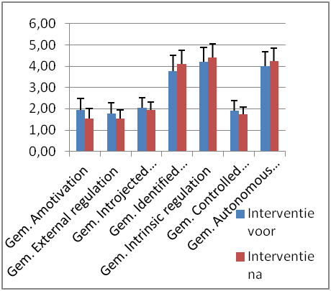
Verandering in de verschillende vormen van motivatie binnen de interventiegroep voor en na de interventie.

Onderdeel | Controlegroep | Interventiegroep
Hardlopen | 0,6% | 2,7%
Push ups | 1,4% | 9,0%
Sit ups | 1,2% | 5,9%
Toename resultaten DCP na interventieperiode.

Fysieke verandering

Verandering in gemiddelde gelopen afstand tijdens het onderdeel hardlopen. De controlegroep heeft een toename van 0,60% en de interventiegroep een toenama van 2,7%.

Verandering in gemiddeld aantal herhalingen tijdens het onderdeel Push ups. De controlegroep heeft een toename van 1,4% en de interventiegroep een toenama van 9%.

Verandering in gemiddeld aantal herhalingen tijdens het onderdeel Sit ups. De controlegroep heeft een toename van 0,60% en de interventiegroep een toename van 2,7%.

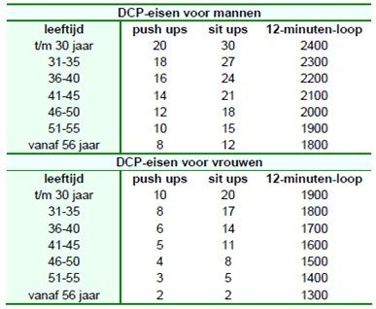
Figuur. Eisen Defensie Conditie Proef

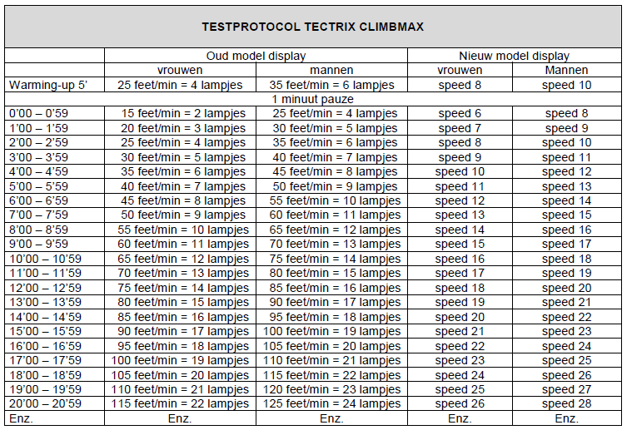

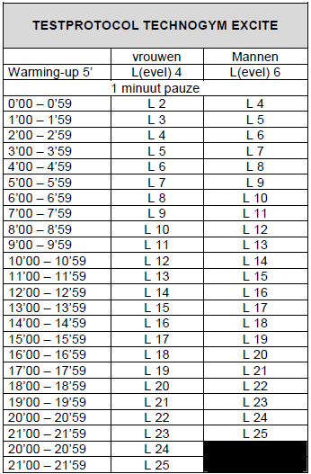

Eisen mannen

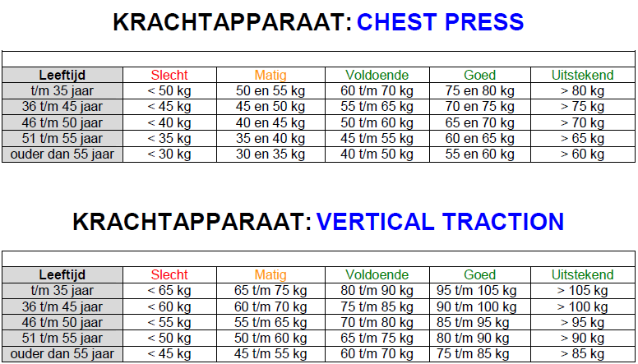

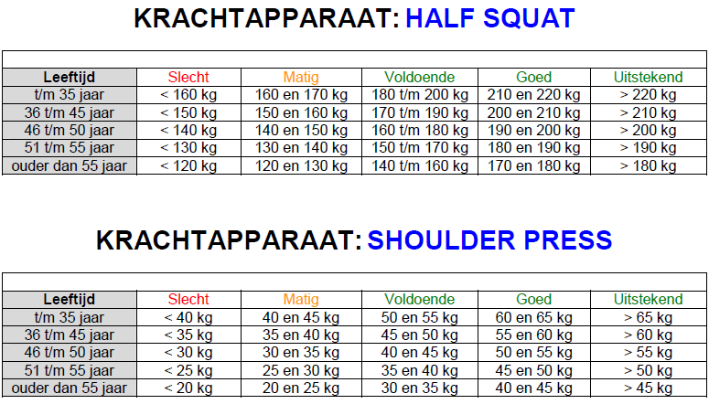

Eisen vrouwen

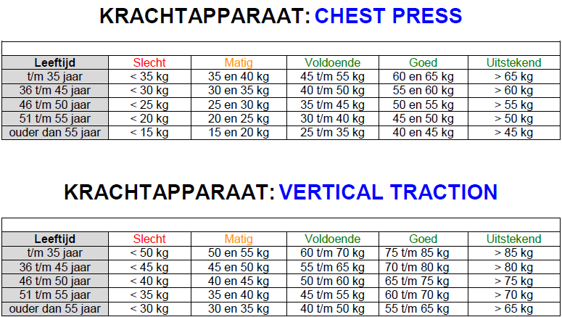

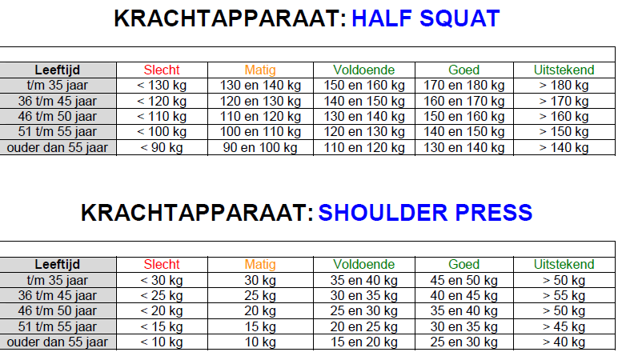

Bijlage 3 Reflectieverslag

Trainingslogboek DCP
Naam:
Klas:
Datum:

Week: | Vetpercentage | gewicht | BMI
1.
5.

Week: | Push-ups | Sit-ups | Hard-  lopen | Verschil | Aantekeningen
1.
5.

Week: | Ma: | Di: | Wo: | Do: | Vrij: | Za: | Zo:
1.
2.
3.
4.
5.

Trainingslogboek DCP
Naam:
Klas:
Datum:

Week: | Vetpercentage | gewicht | BMI
1.
5.

Week: | Steppen | Chest press | Vert. traction | Half squat | Shoulder press | Aantekeningen
1.
5.

Week: | Ma: | Di: | Wo: | Do: | Vrij: | Za: | Zo:
1.
2.
3.
4.
5.

Bijlage 4 Reflectieverslag
Interpersoonlijk competent
Prestatie-indicatoren
Drukt complexe vraagstukken helder, eenduidig en gestructureerd uit en weet deze naar verwachtingen/doelen te vertalen.

Wisselt kennis en expertise uit met anderen.

Kwaliteiten
Gedurende het gehele afstudeerproces is het voor mij van belang geweest om constant bij te blijven in alle fasen van het proces. Door telkens alle producten op tijd aan te leveren creeër je voor jezelf de mogelijkheid om alle vraagstukken te vertalen naar verwachtingen en doelen. Omdat er een opbouwende lijn zit in de producten, word je meegenomen in het proces van onderzoek doen. Ik ben tijdens dit gehele proces bij alle hoor- en werkcolleges aanwezig geweest. Tijdens deze colleges was ik in de mogelijkheid om vragen te stellen aan de docent maar ook aan mijn medestudenten. De medestudenten zijn gebruikt als klankbord om ervaringen en inzichten in de verschillende onderzoeken uit te wisselen. Door gebruik te maken van verschillende social media (facebook, whatsapp enz) is er contact gehouden met de medestudenten om elkaar te assisteren en te adviseren.

Verbeterpunten
Omdat ik een onderzoek heb uitgekozen waarbij niet alleen van meerdere groepen sprake was, maar ook van meerdere testen en oefenvormen, heb ik het me erg lastig gemaakt. Ik ben er tijdens het proces achter gekomen dat me dit heel veel tijd ging kosten en het was lastig dit in te plannen in mijn werkrooster. Achteraf had ik de doelen nog duidelijker willen structureren, omdat ik tijdens het proces tegen bepaalde veranderingen ben aangelopen. Veranderingen waardoor ik gedurende het proces bijstellingen heb moeten verrichten.

Vakinhoudelijk didactisch competent
Prestatie-indicatoren
Ontwikkelt nieuwe producten en innoveert bestaande producten (indien van toepassing).

De student vertaalt en verantwoordt theoretische en conceptuele grondslagen van toegepast onderzoek naar een product.

Kwaliteiten
Ik heb in voorbereiding op dit product me verdiept in het schrijven van de eerdere producten (het literatuuronderzoek en de onderzoeksopzet). Tijdens het inlezen in de literatuur ben ik er achter gekomen dat er al veel onderzoek gedaan is naar motivatie. Het moeilijke waar ik tegen aan liep in mijn onderzoek was, dat de eisen van mijn testen al waren vastgelegd door defensie, waardoor ik eigenlijk de manier van beoordelen niet kon veranderen. Hierdoor ben ik gedwongen om een andere manier te vinden waardoor ik de motivatie toch kon beïnvloeden. Hiervoor heb ik samen met aan aantal bewegingswetenschappers van defensie een test ontworpen die qua kracht, uithoudingsvermogen, lenigheid, snelheid en coördinatie gelijk is als de bestaande test. Hierdoor kunnen we de militair een alternatief bieden in de conditietesten en hem hierdoor mogelijk meer motiveren. Deze test is nog niet officieel in gebruik genomen door defensie maar mogelijk dat mijn onderzoek dit kan bewerkstelligen.

Verbeterpunten
Om al mijn ideeën te verwerken in een product was lastiger dan ik van tevoren had gedacht. Mijn kennis van Word en Excell schieten nog tekort. Ik had moeite om alles in een mooie lay-out te zetten en heb veel tijd ‘verloren’om de tabellen mooi in de producten te verwerken. Ik heb deze actiepunten eerder in een reflectieverlag verwerkt er zelf cursussen gedaan in Word en Excell, maar ik merkt dat ik hier simpelweg te weinig mee werk.

Competent in reflectie en ontwikkeling
Prestatie-indicatoren
Werkt op een zelfkritische, planmatige wijze aan zijn eigen ontwikkeling.

Managet reflectie achteraf.

Kwaliteiten
Ik heb voor mezelf elk schooljaar en elke periode een doelstelling gesteld aan welke verbeterpunt of aan welke competentie is zou gaan werken. Ik sta open voor kritiek en durf mijn zwakkere eigenschappen te verbeteren in plaats van mijn sterke punten sterker te maken. Uiteraard is hier soms wel wat motivatie of ‘verplichting’ maar uiteindelijk lukt het wel. Ook voor mijn werk heb ik de laatste periode een aantal leiderschapscursussen gedaan en hierdoor inzicht gekregen in hoe mensen tegen mij aan kijken en welke punten ik kan verbeteren, hier sta ik wel voor open.

Verbeterpunten:
Ondanks dat ik open sta voor verbetering is nog niet alles optimaal. Ik heb nog steeds niet het optimale vertrouwen in een reflectieverslag of een sterkte/zwakte analyse. Ik denk dat dit soort documenten pas werkzaam worden wanneer je dit veel vaker als klas of als groep zou bespreken. Ik schrijf deze verslagen nu al drie jaar zelf maar niemand die hier een kritische commentaar op heeft. Tijdens de leiderschapcursussen die ik voor mijn werk heb gedaan vertel je elkaar eerlijk wat je van elkaar vindt en hoe mensen tegen jou aan kijken. Hier kan ik van leren, wat ik zelf op papier zet, weet ik al.

Bijlage 4 Beoordelingsformulier

Feedback PO 11-12
Tussenproduct D:
Conceptartikel

Naam student: Nico Langedijk | Studentnummer: 2151061
Beroepskenmerkende situatie voor praktijkonderzoek:

Ontwikkelen en delen van expertise
De docent bewegingsonderwijs is in staat om op een adequate wijze zijn expertise te onderhouden en uit te bouwen tot bijvoorbeeld vakspecialist of tot een andere functie binnen het onderwijs. Hiervoor houdt hij (vak)literatuur bij, bezoekt studiedagen en cursussen en maakt daarbij gebruik van expertise binnen en buiten de school. Hij volgt maatschappelijke ontwikkelingen en (wetenschappelijke) publicaties op de voet en kan deze gegevens verwerken en vertalen naar de eigen beroepspraktijk.
Daarnaast kan de docent bewegingsonderwijs zijn expertise delen met collega’s m.b.t. het vak bewegingsonderwijs of het docentschap in het algemeen. Dit kan door middel van het delen van zijn specialisme, het begeleiden en adviseren van (nieuwe) collega’s of stagiaires of over (bewegings)gedrag van leerlingen.

Achter elk criterium staat een letter-cijfercombinatie. Deze verwijst naar de desbetreffende competentie. De uiteindelijke beoordeling vindt plaats per competentie (m.u.v. 6e jaars en ouder; zij krijgen een eindcijfer). Het praktijkonderzoek is behaald als elke competentie minimaal met een voldoende wordt beoordeeld.

Beoordelingscriteria |  | Feedback | O-V-G
1. Kerncriteria: inleiding – opzet van onderzoek – resultaten – discussie en conclusie - aanbevelingen
- Opbouw inleiding  - De inleiding begint met de aanleiding van het onderwerp (A1).  - De inleiding eindigt met een heldere, volledige onderzoeksvraag (persoonlijke onderzoeksvraag; A1). |  |  | O-V-G
- Inhoud inleiding  - De inleiding is gebaseerd op meerdere relevante, actuele, betrouwbare bronnen (B2).  - Verschillende bronnen samen vormen integratief één verhaal in eigen woorden (B2).  - De inleiding bevat een duidelijke lijn, waardoor er sprake is van een samenhangend verhaal (B2).  - De inleiding is compleet en kan als uitgangspunt voor het onderzoek dienen (B2).  - De student is in gesprek gegaan met experts om meer informatie over het onderwerp te krijgen (A2; indien relevant voor het gekozen onderwerp). |  |  | O-V-G
- De opzet van het onderzoek, het onderzoeksinstrument en de onderzoekspopulatie worden beschreven en verantwoord en zijn relevant voor dit praktijkonderzoek (B2). Zie richtlijnen tussenproduct C. |  |  | O-V-G
1.4 In het licht van de probleemstelling worden de belangrijkste resultaten helder beschreven, zonder te interpreteren (B2). |  |  | O-V-G
1.5 Discussie en conclusie  - De discussie en conclusie worden beschreven in het licht van de probleemstelling, waarbij de resultaten van het praktijkonderzoek in verband worden gebracht met de literatuurverkenning (B2).  - De validiteit en betrouwbaarheid van de resultaten van het praktijkonderzoek worden besproken (B2). |  |  | O-V-G
1.6 Aanbevelingen  - De aanbevelingen hebben praktische waarde voor het onderwijs en/of het stagewerkveld en zijn gebaseerd op de conclusies uit het onderzoek (B2).  - In de aanbeveling staat hoe de conclusies kunnen worden vertaald naar nieuw te ontwikkelen acties en/of inhouden (C2). |  |  | O-V-G
2. Voorwaardelijke criteria: titel – samenvatting – bronnen(lijst) – bijlagen – redactie – lay-out
2.1 Titel en samenvatting  - Het artikel heeft een korte, pakkende titel (A1).  - De samenvatting bestaat uit maximaal 100 woorden en geeft de inhoud van het artikel (van inleiding tot aanbeveling) kort weer (A1). |  |  | O-V-G
2.2 Bronnen  - De gebruikte bronnen worden in de tekst vermeld volgens de APA-norm (A1).  - Alle bronnen die in het artikel zijn gebruikt staan in de bronnenlijst, die is opgesteld volgens de APA-norm (A1). |  |  | O-V-G
2.3 Bijlage: interventie  - Aan de hand van de informatie uit de inleiding wordt de interventie (bijv. lessenreeks, methode, didactische werkvorm) beschreven en verantwoord (B1).  - De student ontwikkelt nieuwe producten en innoveert bestaande producten (B1; indien van toepassing). Dit komt tot uiting in de beschreven interventie. |  |  | O-V-G
2.4 Bijlage: reflectieverslag  - Het reflectieverslag bevat een sterkte- en zwakteanalyse per competentie met daarbij de ontwikkeling die de student heeft doorgemaakt (uitgewerkt in relatie tot het onderwerp van het praktijkonderzoek en het proces dat de student heeft doorlopen; C1).  - In het reflectieverslag worden vervolgstappen op het onderzoek beschreven, waardoor de kwaliteit van eigen handelen nog verder verbeterd kan worden (C2). |  |  | O-V-G
2.5 Redactie en opbouw  - Het artikel is opgebouwd conform de richtlijnen van FSH. Elk onderdeel van het artikel wordt helder opgebouwd (inleiding-kern-afsluiting; A1).  - Er is sprake van een goed lopende woord- en zinsbouw conform de Nederlandse taal (A1).  - Er is sprake van een correcte Nederlandse spelling (A1).  - Er wordt logisch geredeneerd (A1).  - De omvang van het artikel is conform de richtlijnen (A1):  - samenvatting max. 100 woorden;  - inleiding 500-1000 woorden;  - totale artikel max. 2500 woorden. |  |  | O-V-G
2.6 Lay-out  - Eventuele grafieken en tabellen ondersteunen de beschrijving van de resultaten (A1).  - Er is sprake van een overzichtelijke lay-out (A1). |  |  | O-V-G

Eindoordeel
tussenproduct D:
conceptartikel
Naam student: Nico Langedijk  Studentnr: 2151061 Datum: 09-01-2012 | Naam docent:  Handtekening docent:
A. Interpersoonlijk competent | O – V - G
- Drukt complexe vraagstukken helder, eenduidig en gestructureerd uit en weet deze naar verwachtingen/doelen te vertalen (criteria 1.1; 2.1 en 2.2; 2.5 en 2.6: aanleiding, probleemstelling, titel, samenvatting, bron(nenlijst), opbouw, redactie en lay-out).
- Wisselt kennis en expertise uit met anderen (onderdeel criteria 1.2; 3.1 t/m 3.3: gesprekken experts en posterpresentatie en verdediging).

Algemene feedback en verbetertips

B. Vakinhoudelijk en didactisch competent |  | O – V - G
- Ontwikkelt nieuwe producten en innoveert bestaande producten (indien van toepassing) ( criteria 2.3: interventie).
- De student vertaalt en verantwoordt theoretische en conceptuele grondslagen van toegepast onderzoek naar een product (criteria 1.2 t/m 1.6: inleiding, opzet van onderzoek, resultaten, discussie en conclusie).

Algemene feedback en verbetertips

C. Competent in reflectie en ontwikkeling |  | O – V - G
- Werkt op een zelfkritische, planmatige wijze aan zijn eigen ontwikkeling (criterium 2.4: reflectie).
- Managet reflectie achteraf (criteria 1.6 en 2.4: aanbevelingen en reflectie).

Algemene feedback en verbetertips

